INFORME EXPLICATIVO
Dashboard: Informe de ventas de libros
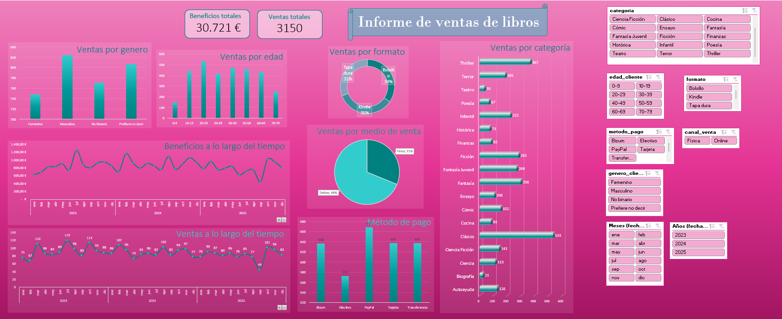

1. Objetivo del dashboard
Este cuadro de mando reúne en una sola vista el comportamiento de las ventas de una librería (o tienda de libros online/física) a lo largo de 2023-2025. Permite analizar el volumen de negocio, la rentabilidad y el perfil del cliente desde múltiples ángulos —género, edad, formato, categoría, canal y método de pago— y explorar los datos de forma interactiva mediante segmentadores (slicers) sin necesidad de modificar las tablas dinámicas subyacentes.

2. Indicadores clave (KPIs)
En la parte superior se destacan las dos métricas globales del periodo analizado:
BENEFICIOS TOTALES  30.721 € | VENTAS TOTALES  3.150 uds.

Estos dos valores actúan como referencia rápida ('at a glance') y como base de comparación cuando se aplican filtros: al seleccionar una categoría, un año o un canal, ambas cifras se recalculan automáticamente.

3. Análisis por bloque visual

3.1 Ventas por género
Gráfico de columnas que compara el volumen de ventas entre cuatro perfiles de cliente: Femenino, Masculino, No binario y Prefiere no decir. El público masculino y quienes prefieren no indicar su género concentran el mayor número de ventas (en torno a 810-825 unidades), seguidos de cerca por el público femenino y no binario (740-760 unidades). La diferencia entre grupos es moderada, lo que sugiere una base de clientes relativamente equilibrada por género.

3.2 Ventas por edad
El histograma por tramos de edad (0-9 hasta 70-79) muestra una campana claramente concentrada en el segmento adulto-joven: el tramo 20-29 años es el más numeroso (por encima de 500 ventas), y los tramos 10-19, 30-39, 40-49 y 50-69 se mantienen en niveles altos y similares entre sí. Las ventas caen de forma notable en los extremos (0-9 y 70-79 años), lo que indica que el núcleo del público comprador son adultos jóvenes y de mediana edad.

3.3 Ventas por formato
El gráfico de anillo reparte las ventas en tres formatos casi a partes iguales: Kindle (35%), Bolsillo (34%) y Tapa dura (31%). No existe un formato dominante, lo que refleja una demanda diversificada entre lectura digital y física, con una ligera preferencia por el libro electrónico.

3.4 Ventas por medio de venta
El gráfico circular evidencia que el canal Online concentra el 69% de las ventas frente al 31% del canal Físico. Esto confirma que el negocio tiene un fuerte componente de comercio electrónico, aunque la tienda física sigue aportando casi un tercio del volumen total.

3.5 Método de pago
El gráfico de columnas compara cinco métodos de pago: Bizum, Efectivo, PayPal, Tarjeta y Transferencia. PayPal es el método más utilizado (por encima de 650 operaciones), seguido de cerca por Bizum, Tarjeta y Transferencia (todos alrededor de 636-637). El Efectivo es claramente el menos utilizado (en torno a 577), coherente con el peso del canal online.

3.6 Ventas por categoría
Este es el gráfico más detallado del dashboard: un ranking horizontal de 18 categorías literarias. 'Clásico' lidera con diferencia (533 ventas), seguido de Thriller (367), Fantasía (298), Ficción (282) y Fantasía Juvenil (268). En el extremo opuesto, Biografía (21), Teatro (33) y Poesía (67) son las categorías menos vendidas. Esta jerarquía es clave para orientar decisiones de compra de stock o campañas de marketing por género literario.

3.7 Evolución temporal: beneficios y ventas
Dos gráficos de líneas muestran, mes a mes entre 2023 y 2025, la evolución de los beneficios (en euros) y de las unidades vendidas. Ambas series presentan un patrón oscilante con picos y valles recurrentes —sin una tendencia de crecimiento o caída sostenida claramente marcada—, lo que sugiere estacionalidad o variabilidad mensual más que una evolución estructural del negocio. Se observa un valle puntual muy pronunciado en las ventas hacia el final de 2025 (mínimo de 44 unidades), que podría merecer una revisión específica de causas (rotura de stock, mes con menos días de venta, dato incompleto, etc.).

4. Panel de filtros (segmentadores)
A la derecha del dashboard se agrupan los segmentadores que permiten cruzar toda la información anterior de forma dinámica:
- categoría — 18 géneros literarios (Thriller, Clásico, Fantasía, Cómic, etc.)
- edad_cliente — tramos de 10 años, de 0-9 a 70-79
- formato — Bolsillo, Kindle, Tapa dura
- método_pago — Bizum, Efectivo, PayPal, Tarjeta, Transferencia
- canal_venta — Física, Online
- género_cliente — Femenino, Masculino, No binario, Prefiere no decir
- Meses y Años (2023-2025) — para acotar el periodo temporal
Al combinar varios segmentadores a la vez (por ejemplo, Online + 20-29 años + Kindle) todos los gráficos y KPIs se actualizan de manera coordinada, permitiendo un análisis multidimensional sin tener que crear tablas dinámicas nuevas.

5. Conclusiones principales
- El negocio genera 30.721 € de beneficio con 3.150 unidades vendidas en el periodo analizado (ticket medio aproximado de 9,75 €/unidad).
- El canal online (69%) y el pago con PayPal son predominantes, confirmando un modelo de venta mayoritariamente digital.
- El público adulto-joven (20-49 años) es el motor de ventas; los extremos de edad apenas participan.
- 'Clásico' y 'Thriller' son las categorías estrella; Biografía, Teatro y Poesía son nicho.
- El formato no muestra una preferencia dominante: Kindle, Bolsillo y Tapa dura se reparten la demanda de forma casi equitativa.
- La evolución temporal es oscilante y estacional, sin una tendencia sostenida de crecimiento; el descenso puntual de finales de 2025 merece revisión.

